COCINA EN CASA
Tajine con ciruelas
Fuente: conmishijos.com

Tajine con ciruelas es una estupenda opción para las comidas de toda la familia. Esta receta paso a paso de tajine con ciruelas sirve para que todos comamos comida rica y tradicional de otros lugares del mundo. Una riquísima receta del norte de África para realizar una divertida actividad en casa.

Ingredientes:
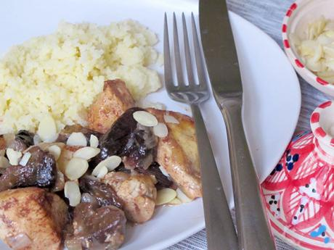
- 400 g de pechuga de pollo
- 200 g de ciruelas pasas
- Una cebolla
- Un limón confitado
- 100 ml de agua
- Una cucharada sopera de miel
- Una cucharadita de jengibre
- Una cucharadita de canela
- Almendras (opcional)

Preparación:
- Reúne todos los ingredientes.Pela las cebollas y córtalas en trocitos.Sofríe la cebolla en una sartén honda con una cucharada de aceite.
- Corta las pechugas en trozos.Cota el limón confitado en rodajas finitas.Añade el pollo en la sartén honda para sofreírlo.Espolvorea las especies.Echa el agua.Cubre con una tapa y deja cocer durante 30 minutos.
- Corta las ciruelas pasas en trozos.Añade las ciruelas y la miel en la sartén honda.Sigue cociendo durante otros 15 minutos.

Más apetitoso: espolvorea las almendras por encima.
Consejo práctico: sirve caliente y acompaña este plato con sémola.

